Stiebel Eltron überschreitet Umsatzmilliarde
Die Stiebel Eltron-Gruppe hat zu Ende November einen Meilenstein in ihrer Firmengeschichte erreicht: Der Jahresumsatz überschritt bereits nach elf Monaten die magische Grenze von einer Milliarde Euro. „Das ist ein toller Erfolg, auf den alle im Unternehmen stolz sein können“, so Geschäftsführer Dr. Kai Schiefelbein, und weiter: „Die Steigerung ist natürlich maßgeblich auf das enorme Wachstum beim Wärmepumpenabsatz zurückzuführen, doch auch alle anderen Produktgruppen haben ihren Anteil an dem Erfolg.“

Noch 2017 betrug der Umsatz rund die Hälfte der jetzt erreichten Summe – mehr als 500 Millionen Euro standen damals in der Jahres-Abschlussbilanz. In den folgenden Jahren wurden jeweils neue Rekorde vermeldet: von 550 Millionen in 2018 kletterte der Umsatz über 594 Millionen Euro 2019 auf 700 Millionen Euro 2020. Im vergangenen Jahr waren es bereits 830 Millionen Euro, jetzt wurde die Milliarde erreicht. „Natürlich profitieren wir mit unserem Portfolio zurzeit stark von der weltpolitischen Lage“, erklärt Schiefelbein, „und doch gehört genauso zur Wahrheit, dass weitsichtige Entscheidungen in der Vergangenheit, insbesondere das konsequente Festhalten an dem umweltfreundlichen Heizsystem Wärmepumpe und damit die Fokussierung auf erneuerbare Energien, sowie Investitionen in Technologie und Produktion die Basis für diesen Erfolg waren und sind.“
Über STIEBEL ELTRON
Stiebel Eltron, gegründet 1924, gehört mit einem Jahresumsatz von über 830 Millionen Euro zu den führenden Unternehmen auf dem Markt der Erneuerbaren Energien, Wärme- und Haustechnik.
Als innovationsgetriebenes Familienunternehmen verfolgt Stiebel Eltron bei der Produktion und Entwicklung von Produkten eine klare Linie - für eine umweltschonende, effiziente und komfortable Haustechnik. Mit 4.000 Mitarbeitern weltweit setzt das Unternehmen von der Produktentwicklung bis zur Fertigung konsequent auf eigenes Know-how. Das Resultat sind effiziente und innovative Lösungen für Warmwasser, Wärme, Lüftung und Kühlung. Stiebel Eltron produziert am Hauptstandort im niedersächsischen Holzminden, in Hameln (NRW), in Freudenberg (NRW) und in Eschwege (Hessen) sowie an vier weiteren Standorten im Ausland (Arvika/Schweden, Tianjin/China, Ayuttaya/Thailand, Poprad/Slowakei).

Bild 1:
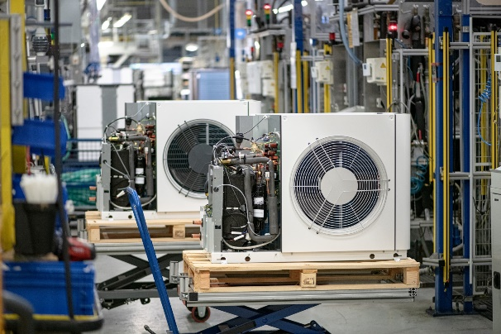 |  | Bildunterschrift: Meilenstein in der Stiebel Eltron-Firmengeschichte: Der Wärmepumpenhersteller überschreitet die Umsatzmilliarde.

Bei Bedarf kontaktieren Sie bitte folgende Ansprechpartner
Ansprechpartner Wirtschaftspresse:  econNEWSnetwork  Carsten Heer  Tel.: +49 (0) 40 822 44 284  redaktion@econ-news.de | Ansprechpartner Fachpresse:  riba:businesstalk  Michael Beyrau  Tel.: +49 (0) 261-963 757-27  mbeyrau@riba.eu  Julia Klingauf  Tel.: +49 (0) 261-963 757-187  jklingauf@riba.eu | Ansprechpartner STIEBEL ELTRON:  Henning Schulz  Leiter Unternehmenskommunikation  Tel.: +49 (0) 55 31 / 70 29 56 85  henning.schulz@stiebel-eltron.de

